Bia/ na Bithmóilíní an Beatha
Achoimre:
4 Bithmóilíní atá ag teatáil ag orgánaigh & atá la fáil I mbia:
M,mmMMMM
- Cairbahidráití-
(a)Il
(c)Mo
(b)Dé

M,mmMMMM
M,mmMMMM

- Feidhm structúireach:
- ____________- I cill balla planda
- _____________- I cill balla fungais & eiscnámharlaigh.

- Stór bia:
- Sa Duine tá glúcós aistrithe go __________ & storálthe sna matáin, _________ & an t-_____ .
- Sa Phlanda stóráiltear glucose mar __________.

- Lipidí (saillte & ola)

Bunstructúir/aonad lipid ‘Trí Ghlicríd’.
1 móilín _______ & 3 móilín _______________.
Úsáidí:
Déantús an cill ___________. (fosfalipid)
Déantús an ________ céireach ar dromcla duille.
- Prótéiní (polapeptídí) 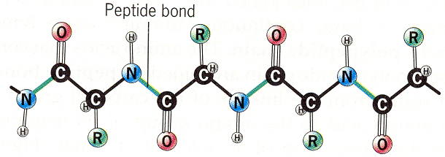
Bunstructúir: NA A__________________
Dúile: C, H, O& ___ uaireanta ____.
Prótéiní structuireach (tógáil rudaí sa corp)

Prótéiní Meiteabalach:

- &

Eisfhearadh na phróteiní
- Ní féidir próitéiní a stóráil sa chorp. Dianscaoiltear an breis aimínaigéad san ______. Baintear as an ghrúpa NH₂ (dí- _______) & déanann sé ______ –(teann sé seo sa fuil duáin déantar fual.

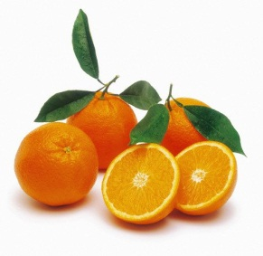
- Vitimíní:
Vitimíní A, D,E & K : intuaslagtha i _______.
Vitimín B & C: intuaslagtha I _______.
Bíonn stór na vitimíní intuaslagtha i saill sa chorp- sa t-_____ & fíochán ___________- ach ní féidir vitimíní intuaslagtha in uisce a stóráil.

- Vit C-
Feidhm: Tábhachtach do na fíochán tacaíochta m.sh. cnámh fíochán, fuil fíochán, loingeán &ballnasc
Galair Easpa: ____________
Siomptóim: Drandail bog & ag cur fola, agus ballbhrú(bruise) fad aimsire.

- Vit D-
Feidhm: an mianra _________ a ionsú.
Galar Easpa: Raicíteas

Mianraí: Ceimiceáin neamhorgánacha (ní bithmóilíní !).
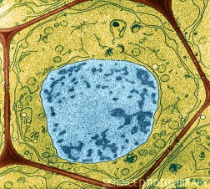
- Sna Ainmhí:
(a)Cailciam- cnámha/fhiacla
(b)___________: tá gá chun ____________ a dhéanamh

- Sna Plandaí:
- ___________lannnóg láir chun cealla plandaí a coimeád le chéile.
- b) Magnesiam: __________ a thógáil sa chill planda.
Bíodh na 4 tastáileacha bhia ar eolas fresin!!!

- Tastáil bhia do Stáirse

- Tastáíl so Lipidí (saillte)

- Tastáil do Phrotéiní

- Tastáil do Siúcra Dí-ocsaidiúchán (reducing sugar) mar Glúcóis.

